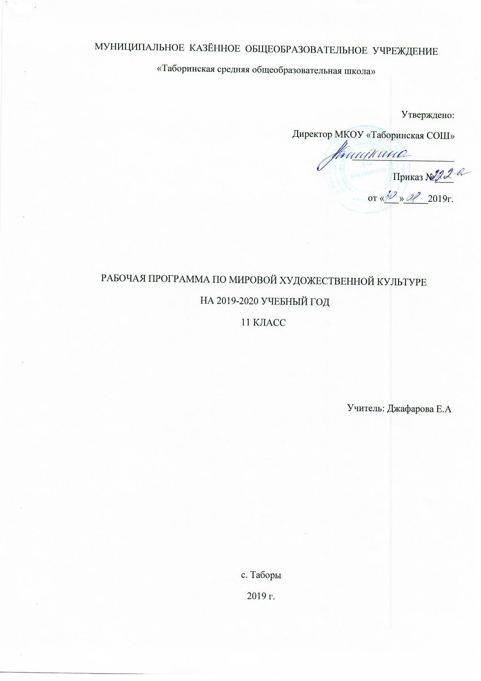
ТРЕБОВАНИЯ К УРОВНЮ ПОДГОТОВКИ ВЫПУСКНИКОВ

В результате изучения мировой художественной культуры ученик должен:
Знать / понимать:
- основные виды и жанры искусства;
- изученные направления и стили мировой художественной культуры;
- шедевры мировой художественной культуры;
- особенности языка различных видов искусства.
Уметь:
- узнавать изученные произведения и соотносить их с определенной эпохой, стилем, направлением.
- устанавливать стилевые и сюжетные связи между произведениями разных видов искусства;
- пользоваться различными источниками информации о мировой художественной культуре;
- выполнять учебные и творческие задания (доклады, сообщения).
Использовать приобретенные знания в практической деятельности и повседневной жизни для:
- выбора путей своего культурного развития;
- организации личного и коллективного досуга;
- выражения собственного суждения о произведениях классики и современного искусства;
- самостоятельного художественного творчества.

Календарно-тематическое планирование МХК в 11 классе

№ п/п | Тема урока | Кол-во часов | Сроки | Требования стандарта .  Базовый уровень  Знания и умения | Содержание  федерального компонента государственного образовательного стандарта | Способы отслеживания результатов
I. Художественная культура XVII- XVIII в.в
1-2 | Стилевое многообразие искусства  XVII- XVIII в.в | 2 ч |  | Знать художественные стили и направления в искусстве  Уметь разграничивать понятия «стиль» и «историческая эпоха» Знать сочетание стилей барокко, рококо и классицизма | Знать историю проведения конкурса на создание восточного фасада дворца Лувра в Париже
3 | Архитектура барокко | 1ч |  | Знать характерные черты архитектуры барокко. Шедевры итальянского, русского барокко,  Уметь узнавать изученные произведения и соотносить их с определенным стилем | Знать происхождение термина «барокко», главные темы искусства барокко  Уметь узнавать и анализировать изученные произведения и соотносить их с определенным стилем.
4 | Изобразительное искусство барокко | 1ч |  | Знать особенности живописи барокко, основную тематику  Уметь узнавать изученные произведения. | Знать особенности живописи и скульптуры барокко, основную тематику; основные этапы творческой биографии П. Рубенса и Л.Бернини.  Уметь узнавать изученные произведения
5 | Классицизм в архитектуре Западной Европы | 1ч |  | Знать характерные черты архитектуры классицизма  Уметь узнавать изученные произведения и соотносить их с определенным стилем. | Знать происхождение термина «классицизм».  Уметь узнавать и анализировать изученные произведения и соотносить их с определенным стилем.
6-7 | Шедевры классицизма в архитектуре России. | 2ч |  | Знать шедевры классицизма в архитектуре России  Уметь узнавать изученные произведения и соотносить их с определенным стилем. «Архитектурный театр» Москвы: В.И. Баженов и М.Ф. Казаков | Знать особенности архитектуры классицизма в России, основные этапы творческой биографии В.И. Баженов и М.Ф. Казаков  Уметь узнавать изученные произведения и соотносить их с определенным стилем
8 | Изобразительное искусство классицизма и рококо | 1ч |  | Знать шедевры изобразительного искусства классицизма и рококо  Уметь узнавать изученные произведения. | Знать происхождение термина «рококо», главные темы искусства рококо  Уметь узнавать и анализировать изученные произведения и соотносить их с определенным стилем.
9 | Реалистическая живопись Голландии | 1ч |  | Знать многообразие жанров голландской живописи и её знаменитых мастеров  Уметь узнавать изученные произведения | Творчество Вермера, Рембрандта, бытовой жанр голландской живописи, портретная живопись, пейзажи и натюрморты великих голландцев
10 | Русский портрет  XVIII в. | 1ч |  | Знать шедевры русских портретистов  Уметь узнавать изученные произведения | Знать шедевры и основные этапы биографии русских портретистов  Уметь узнавать изученные произведения и соотносить их с определенной эпохой
11 | Музыкальная культура барокко | 1ч |  | Знать шедевры музыкальной культуры барокко  Уметь узнавать изученные произведения | Знать особенности западноевропейского театра барокко цели и задачи, пути развития.  Уметь узнавать изученные произведения и соотносить их с определенным стилем.
12 | Композиторы Венской классической школы | 1ч |  | Знать разнообразие наследия Венской классической школы  Уметь узнавать изученные произведения | Глюк – реформатор оперного стиля, симфонии Гайдна, музыкальный мир Моцарта, музыка Бетховена
13 | Театральное искусство XVII – XVIII вв. | 1ч |  | Знать шедевры театрального искусства XVII – XVIII вв.  Уметь узнавать изученные произведения | Знать особенности западноевропейского театра барокко цели и задачи, пути развития.  Уметь узнавать изученные произведения и соотносить их с определенным стилем.
14 | Контрольная работа по теме «Художественная культура 17-18 веков». | 1ч |  |  |  | Контрольная работа №1
II. Художественная культура XIX века
15 | Романтизм. | 1ч |  | Знать особенности художественного стиля  Узнавать изученные произведения и соотносить их с определенным стилем | Знать национальное своеобразие  романтизма в искусстве разных стран, значение романтизма для дальнейшего развития МХК.  Узнавать изученные произведения и соотносить их с определенным стилем
16 | Изобразительное искусство романтизма | 1ч |  | Знать шедевры изобразительного искусства романтизма  Уметь узнавать изученные произведения | Знать шедевры изобразительного искусства романтизма, основную тематику, основные этапы творчества художников.  Уметь узнавать изученные произведения
17 | Реализм – художественный стиль эпохи | 1ч |  | Знать особенности художественного стиля  Узнавать изученные произведения и соотносить их с определенным стилем | Знать художественные принципы реалистического искусства, связь и отличие романтизма.  Узнавать изученные произведения и соотносить их с определенным стилем
18 | Изобразительное искусство реализма | 1ч |  | Знать шедевры изобразительного искусства реализма  Уметь узнавать изученные произведения | Интерес к жизни человека простого сословия, творчество Курбе, Венецианова и других мастеров реализма
19 | «Живописцы счастья»  (художники импрессиониза) | 1ч |  | Художественные искания импрессионистов. Пейзажи впечатления К. Моне. Жизнь и Человек в произведениях Э. Дега, О. Ренуара. | Картины Э. Мане – решительный вызов признанному искусству. Соратники и единомышленники Э. Мане. Поиски новых путей в живописи. Отличие от романтиков и реалистов, повышенный интерес к современности
20 | Многообразие стилей зарубежной музыки | 1ч |  | Западноевропейская музыка романтизма. Романтический идеал и его отобраанне в музыке Р. Вагнера и Ф. Шуберта, Ф. Шопена, Г. Берлиоза. Музыка импрессионизма. Творчество К. Дебюсси и М. Равеля. | Музыка как выражение эмоциональной сущности бытия. Идея синтеза искусств и особая, универсальная роль музыки. Расширение границ словесной и музыкальной изобразительности в творчестве Ф. Шуберта, Р. Шумана, Ф. Шопена и Г. Берлиоза. Создание программной музыки романтизма. Связь музыки с произведениями изобразительного искусства.
21 | Русская музыкальная культура | 1ч |  | Русская музыка романтизма. Зарождение русской классической музыкальной школы. М. И. Глинка как основоположник русской музыкальной классики. Композиторы «Могучей кучки»: М. А. Балакирев, А. П. Бородин, М. П. Мусоргский, Н. А. Римский-Корсаков. Многообразие творческого наследия П. И. Чайковского. | Русская музыка XIX в. – яркая и блистательная эпоха в развитии музыкальной культуры. Героико-патриотический дух русского народа в оперном творчестве М. И. Глинки. Опера «Жизнь за царя», ее историческая основа, глубина проникновения в суть русского характера, особая роль хора в организации сценического действия Опера-сказка «Руслан и Людмила» как обобщенное отражение национальных представлений о сущности жизни, добре и зле.
22 | Пути развития западноевропейского театра | 1ч |  | «Порывы духа и страсти души» в театре романтизма. В. Гюго как теоретик и реформатор театральной сцены. «Торжество правды и истины» в реалистическом театре. Э. Золя как теоретик западноевропейского театра реализма. Реализм и символизм в национальном драматическом театре | «Порывы духа и страсти души» в театре романтизма. В. Гюго как теоретик и реформатор театральной сцены. «Торжество правды и истины» в реалистическом театре. Э. Золя как теоретик западноевропейского театра реализма. Реализм и символизм в национальном драматическом театре
23 | Русский драматический театр | 1ч |  | Русский театр романтизма и его знаменитые актеры (П. С. Мочалов и В. А. Каратыгин). Русский реалистический театр и его драматурги. М. С. Щепкин — выдающийся актер и реформатор русской театральной сцены. «Русский национальный театр» А. Н. Островского. Особенности театра А. П. Чехова. Рождение МХТ | Театр романтизма. Разрушение  канонов классицизма. Переводные  мелодрамы основа репертуара русского романтического театра.  Водевиль как наиболее популярный жанр русского театра, его характерные особенности.
III. Художественная культура XX века.
24 | Искусство символизма | 1ч |  | Художественные принципы символизма и его известные мастера. Символ и аллегория в искусстве. Символ и миф в живописи. Символизм в творчестве М. А. Врубеля и В. Э. Борисова- Мусатова | Непримиримый конфликт с искусством реализма и натурализма, общие черты с эстетикой романтизма. «Манифест символизма» Ж. Мореаса. Идея двойственности мира — основа искусства символизма. Художник как посредник между миром видимым и невидимым. Учение Платона и его интерпретация понятия «символ». Символ в искусстве. Обращение к художественным метафорам и аллегориям, общность и различие между символом и аллегорией
25 | Триумф модернизма | 1ч |  | Модерн — «последняя фаза искусства прошлого века». Создание новых художественных форм и образов, выработка единого интернационального стиля в искусстве. Особенности модерна в различных видах искусства. | Стремление выразить красоту окружающей природы с помощью декоративной и динамичной линии. Орнаментальность стиля модерн. Э. Гимар как представитель флорального модернизма. «Стиль метро» в архитектуре парижского метрополитена. Интерес художников к экзотике Востока и традициям японского искусства. Синтез искусств как основная идея эстетики модернизма. Ее практическое воплощение в творчестве Анри анн де Велде. Функциональность, ориентированность на использование и применение в быту — характерная примета стиля модерн
26 | Архитектура: от модерна до конструктивизма | 1ч |  | Идеи и принципы архитектуры начала XX в. Мастера и шедевры зарубежной архитектуры: А. Гауди, В. Орта, Ш. Э. Ле Корбюзье, Ф. Л. Райт, О. Нимейер. Архитектурные достижения России. Творчество Ф. О. Шехтеля. Модерн как основа для формирования и развития архитектуры конструктивизма | Идеи рационализма и конструктивизма и их воплощение в произведениях зодчества. Интернациональный характер функциональной архитектуры. Использование новых материалов и новых технологий.  Модерн в архитектуре как новая качественная ступень в ее развитии.  Роль декоративного оформления фасадов и интерьеров зданий (вит ражи, панно, скульптура, кованое гнутое железо, узорная керамическая плитка, ткани). Органическое единство архитектуры с окружающей средой
27 | Стили и направления зарубежного изобразительного искусства | 1ч |  | Разнообразие художественных направлений и стилей изобразительного искусства. ФовизмА. Матисса. Кубизм П. Пикассо. Сюрреализм С.Дали | Разнообразие художественных направлений изобразительного искусства. Программность искусства XX в (манифесты и декларации художников) Мастера зарубежной живописи. Фовизм А. Матисса. «Чистота художественных средств» как исходная позиция фовизма. Особенности живописной манеры, задачи творчества (эссе «Заметки художника»). Противопоставление живительных сил природы машинной цивилизации. Мир как образец гармонии и счастливого бытия человека. «Солнечные полотна» в жанре портрета, интерьера, натюрморта и пейзажа.
28 | Мастера русского авангарда | 1ч |  | Абстракционизм В. Кандинского. Супрематизм К. Малевича. «Аналитическое искусство» П. Филонова. В. Татлин — основоположник живописного конструктивизма | Абстракционизм В. Кандинского. Супрематизм К. Малевича. «Аналитическое искусство» П. Филонова. В. Татлин — основоположник живописного конструктивизма
29 | Зарубежная музыка XX в. | 1ч |  | Музыкальный мир XX в., разнородность его стилей и направлений. Новые принципы организации музыки. Мастера музыкальной классики. Искусство джаза и его истоки. Рок-музыка. Мюзиклы Э. Ллойда Уэб-бера. | Музыкальный мир XX в. Стили и направления. Развитие классико-романтической направленности в музыке (на примере творчества Г. Малера). Музыка модернизма. Новые принципы организации музыки: атональность и додекафония. А. Шёнберг как основоположник экспрессионизма в музыке. Композиторы новой Венской школы. Становление национальных школ музыки.
30 | Русская музыка XX столетия | 1ч |  | Традиции символизма и романтизм в творчестве А. Н. Скрябина. Многообразие творческого наследия С. В. Рахманинова и И. Ф. Стравинского. Творчество С. С. Прокофьева, Д. Д. Шостаковича и А. Г. Шнитке | Традиции романтизма и символизм в творчестве А. Н. Скрябина. Темы-символы в «Поэме экстаза», фортепианных прелюдиях и сонатах. Глубин проникновения в мир человеческих чувств и эмоций. Симфоническая поэма «Прометей» («Поэма огня» — обобщение ранее изученного). Музыкальное творчество С. В. Рахманинова – органичное соединение русских и европейских традиций Красота мелодий, их неповторимы! Образный строй. Создание стиля фортепианной музыки
31 | Зарубежный театр XX в. | 1ч |  | Основные пути развития зарубежного театра. Интеллектуальный театр Б. Шоу. Экспрессионизм и сюрреализм на театральной сцене. Театр абсурда. Эпический театр Б. Брехта. Творческие эксперименты П. Брука. Зарубежный театр последних лет | Творческие новации, сюрреализм в театральном искусстве Франции. Театр абсурда и эпический театр Брехта. Зарубежный театр современности, выдающиеся режиссёры современности.
32 | Русский театр XX в. | 1ч |  | К. С. Станиславский и В. И. Немирович-Данченко как основоположники русского театрального искусства. Понятие о «системе Станиславского». Театральный авангард В. Э. Мейерхольда и А. Я. Таирова. Мастера современного отечественного театра | История развития русского театра 20 века, система Станиславского, творчество Фокина, Мейерхольда, Таирова. Современные театры и их деятельность.
33 | Защита творческих работ по теме «Художественная культура 19-20 века». | 1ч |  |  |  | Защита презентаций по темам

